重庆市合川区妇幼保健院
关于医疗废物智能称重系统市场调研

各位潜在供应商：
为顺利建设我院医疗废物智能称重系统，现进行公开市场调研，欢迎各位潜在的供应商前来报市场价格。（采购流
程咨询023-42419716 高老师，具体项目了解咨询023-42865008 刘老师）。 医院不组织集中勘察，请各位潜在供应商自行到医院勘察现场，根据合川区妇幼保健院危险废物称重设备电子计量数据接入要求结合医院医疗废物管理的实际情况提供相应的方案和报价，同时，需支持与重庆市巴渝治废管理信息系统WebAPI接口，可向重庆市巴渝治废管理信息系统稳定传输数据，并完成后续与重庆市巴渝治废管理信息系统对接上传数据的服务。
（1）电子件打包压缩，文件名称命名为：***项目+提交资料单位名称，单位所提供资料必须为电子件和纸质件；（电子件要求：各供应商需提供一份EXCEL版的《合川区妇幼保健院医疗废物智能称重系统市场报价表》同时发医院纪检QQ邮箱：3637805394@qq.com和招标办QQ邮箱：3934329503@qq.com；。
（2）纸质件由公司填报完毕信息表打印出来盖章后会同相关佐证资料（报价公司资质）提交招标办。纸质件资料收取人为：重庆市合川区妇幼保健院重庆市合川区合阳大道1089号3号楼6楼617室；招标办电话：023- 42419716，如果是快递请发顺丰。报价用信封密封好。
（3）只有在规定时间内同时提交了电子件和纸质件的单位才能算有效收集。因快递时间，请各位潜在供应商自行考虑时间风险。所有资料必须按照医院要求提供，否则视为无效。本次仅作为市场收集。
（4）电子资料收集时间：即日起至2025年6月11日12：00时。
附件 1.合川区妇幼保健院危险废物称重设备电子计量数据接入要求；

2.医疗废物智能称重系统配套硬件软件及耗材明细报价

附件一
合川区妇幼保健院危险废物称重设备电子计量数据接入要求

报价单位盖章：
联系电话及联系人：

一、危险废物称重设备电子计量数据接入要求
根据危险废物转移方式的不同，危险废物称重计量设备分为危险废物连续性称重计量设备和普通称重计量设备。其中，主要用皮带或管道运输的连续性称重计量设备，按1次/小时的频率，普通称重计量设备按次数，应将危险废物重量累计数据接入重庆市巴渝治废管理信息系统。
（一）接入范围。危险废物重点产生单位的危险废物贮存库(医疗卫生机构的医疗废物暂存间)。
（二）接入要求。
1.硬件设备要求

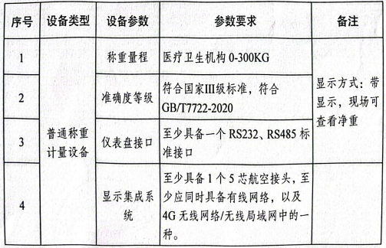
2.传输要求
（1）应支持以太网TCP/IP 标准传输协议。
（2）应支持重庆市巴渝治废管理信息系统Web API接口，可
向重庆市巴渝治废管理信息系统稳定传输数据
3.运行要求
（1）应按照国家计量相关要求开展定期检定。
（2）原则上仅限用于危险废物称重计量使用。

附件2

医疗废物智能称重系统配套硬件软件及耗材明细报价

序号 | 名称 | 分类、规格、型号等 | 单位 | 数量 | 报价
1 | 硬  件  系  统
2 | 硬  件  系  统
3 | 硬  件  系  统
4 | 硬  件  系  统
5 | 软  件  服  务
6 | 技术  服务
7 | 技术  服务
8 | 耗材
10 | 耗材

